Manual sobre subscribirse a noticias mediante FluentReader

Adjunto pantallazos y al final del documento una breve descripción del proceso.
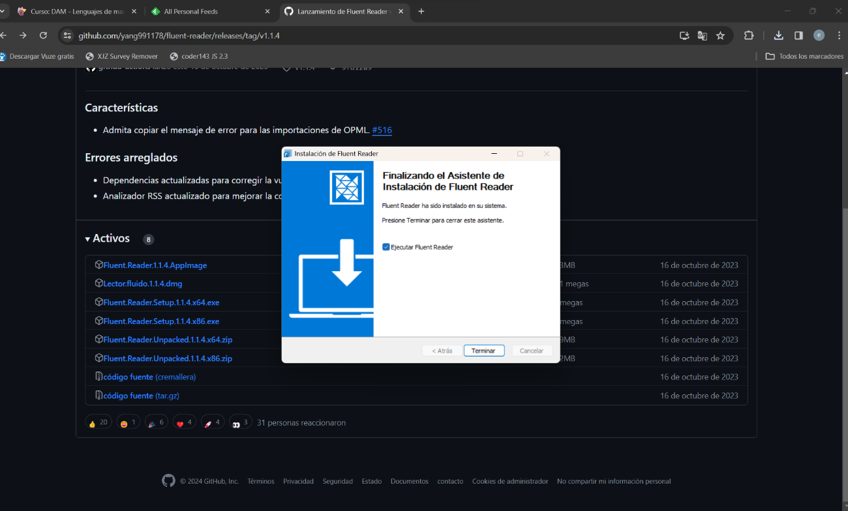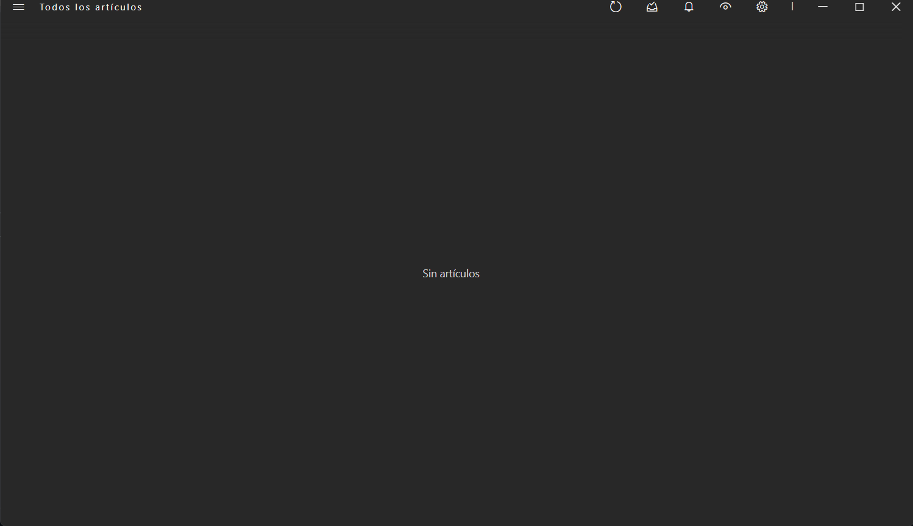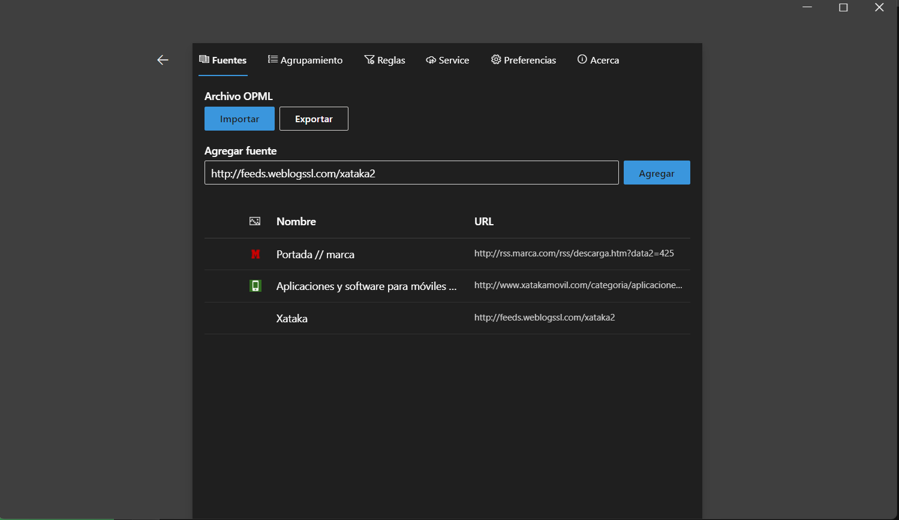

Instalamos fluentreader desde su repositorio de github https://github.com/yang991178/fluent-reader/releases Una vez instalado no nos pide registrarnos ni nada, aparece una pantalla donde deberían aparecer nuestras noticias suscritas. Me resulto un poco lioso ver como podría suscribirme a las noticias pero investigando un poco en la aplicación dando al engranaje pude poner las direcciones web con su referencia rss para poder agregarla a las suscripciones. Como en el ejercicio anterior añadí las direcciones de marca y las dos de xakata.
- Marca: http://rss.marca.com/rss/descarga.htm?data2=425
- Xakata aplicaciones: http://www.xatakamovil.com/categoria/aplicaciones/rss2.xml
- Xakata: http://feeds.weblogssl.com/xataka2
El pantallazo final muestra todas las noticias por orden cronológico a las que me he suscrito

